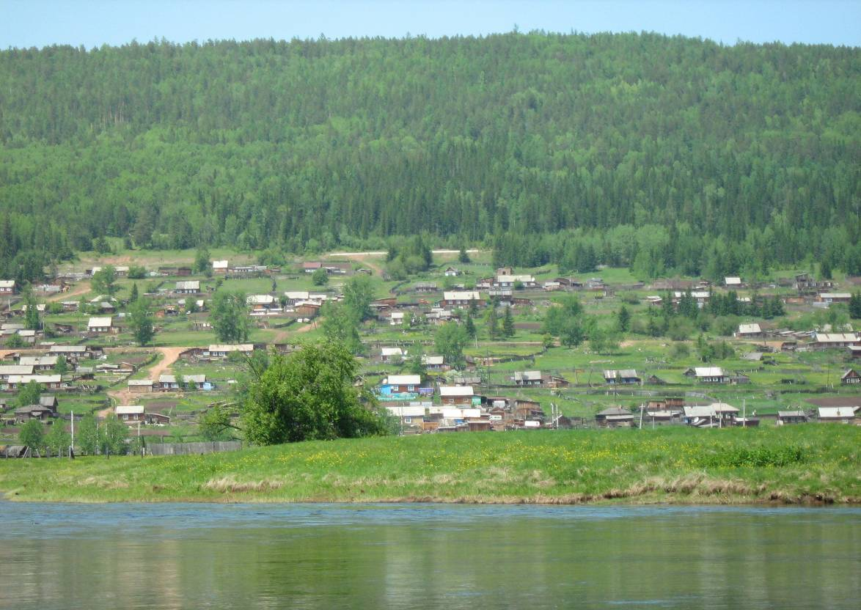

Семигорского сельского поселения
№ 20 Пятница 6 декабря 2019 год
Российская Федерация
Иркутская область
Нижнеилимский район
СЕМИГОРСКОЕ СЕЛЬСКОЕ ПОСЕЛЕНИЕ
АДМИНИСТРАЦИЯ
ПОСТАНОВЛЕНИЕ

от «04» декабря 2019г. № 84
п. Семигорск
« Об установлении расходных обязательств по финансированию мероприятий перечня проектов народных инициатив на 2020 год Семигорского сельского поселения»

В соответствии с Законопроектом Иркутской области «Об областном бюджете на 2020 год и на плановый период 2021 и 2022 годов», администрация Семигорского сельского поселения
ПОСТАНОВЛЯЕТ:
1. Утвердить расходные обязательства по финансированию мероприятий перечня проектов народных инициатив в сумме 175800 руб.
2. Предусмотреть в бюджете поселения ассигнования в размере 175800 руб., в том числе за счет средств:
- субсидии из областного бюджета в сумме 172300 руб.;
- бюджета Семигорского сельского поселения 3500 руб.
3. Включить данные обязательства в реестр расходных обязательств бюджета Семигорского сельского поселения на 2020 год.
4. Опубликовать данное постановление в «Вестнике Семигорского сельского поселения» и на официальном сайте администрации Семигорского сельского поселения.
5. Контроль за исполнением настоящего постановления оставляю за собой.

Ио главы Семигорского муниципального образования
Л.В.Окунева

ПРОКУРАТУРА РАЙОНА РАЗЪЯСНЯЕТ
Ответственность за неправомерное получение субсидий на оплату жилого помещения и коммунальных услуг

Субсидии на оплату жилого помещения и коммунальных услуг (далее - субсидии) предоставляются отделом субсидий администрации Нижнеилимского района (г. Железногорск-Илимский, 8 кв-л, д. 19, каб. 35) гражданам в случае, если их расходы на оплату жилого помещения и коммунальных услуг, рассчитанные исходя из размера регионального стандарта нормативной площади жилого помещения, используемой для расчета субсидий, и размера регионального стандарта стоимости жилищно-коммунальных услуг, превышают величину, соответствующую максимально допустимой доле расходов граждан на оплату жилого помещения и коммунальных услуг в совокупном доходе семьи.
Правила назначения и выплат субсидий установлены постановлением Правительства РФ от 14.12.2005 № 761 «О предоставлении субсидий на оплату жилого помещения и коммунальных услуг». Для получения субсидий в обязательном порядке необходимо предоставить сведения о членах семьи (супруги, дети и родители получателя субсидии) и их доходе и другие документы.
В 2019 году на территории Нижнеилимского района участились случаи мошенничеств при получении субсидий.
За предоставление неполных или недостоверных сведений о величине расходов на оплату жилого помещения и коммунальных услуг либо неполных или недостоверных сведений о величине заработной платы получателя субсидии и членов его семьи предусмотрена уголовная ответственность по ст. 159² Уголовного кодекса Российской Федерации «Мошенничество при получении выплат», которое наказывается штрафом в размере до ста двадцати тысяч рублей или в размере заработной платы или иного дохода осужденного за период до одного года, либо обязательными работами на срок до трехсот шестидесяти часов, либо исправительными работами на срок до одного года, либо ограничением свободы на срок до двух лет, либо принудительными работами на срок до двух лет, либо арестом на срок до четырех месяцев.
Помимо привлечения к уголовной ответственности за совершение мошенничества при получении выплат в рамках производства по уголовному делу либо в гражданско-правовом порядке подлежит возмещение суммы неправомерно полученных субсидий.
При наличии информации о фактах мошенничества при получении субсидий просьба обращаться в прокуратуру Нижнеилимского района (г. Железногорск-Илимский, 3 кв-л, д. 15) либо ОМВД России по Нижнеилимскому району (г. Железногорск-Илимский, 6а кв-л, д. 10).

Прокуратура Нижнеилимского района

2 Вестник Пятница 6 декабря № 20
04.12. 2019 г. № 85
РОССИЙСКАЯ ФЕДЕРАЦИЯ
ИРКУТСКАЯ ОБЛАСТЬ
НИЖНЕИЛИМСКИЙ МУНИЦИПАЛЬНЫЙ РАЙОН
СЕМИГОРСКОЕ СЕЛЬСКОЕ ПОСЕЛЕНИЕ
АДМИНИСТРАЦИЯ
ПОСТАНОВЛЕНИЕ
ОБ УТВЕРЖДЕНИИ ПОРЯДКА ОРГАНИЗАЦИИ РАБОТЫ ПО РЕАЛИЗАЦИИ МЕРОПРИЯТИЙ НАРОДНЫХ ИНИЦИАТИВ СЕМИГОРСКОГО МУНИЦИПАЛЬНОГО ОБРАЗОВАНИЯ НА 2020 ГОД
В соответствии с Законопроектом Иркутской области «Об областном бюджете на 2020 год и на плановый период 2021 и 2022 годов», ч. 1 ст. 86 Бюджетного кодекса Российской Федерации, руководствуясь ст. 40 п. 13 Устава Семигорского муниципального образования, администрация Семигорского муниципального образования
ПОСТАНОВЛЯЕТ:
1. Утвердить прилагаемый Порядок организации работы по реализации мероприятий народных инициатив Семигорского муниципального образования на 2020 год.
2. Контроль за исполнением настоящего постановления оставляю за собой.

И.о. главы Семигорского сельского поселения Л.В. Окунева

Приложение
к постановлению администрации
Семигорского муниципального образования
от 04.12.2019 года № 85
Порядок
организации работы по реализации мероприятий народных инициатив Семигорского муниципального образования на 2020 год

1. Общие положения
Настоящий Порядок организации работы по реализации мероприятий народных инициатив Семигорского муниципального образования на 2020 год (далее - Порядок) разработан в соответствии с Законопроектом Иркутской области «Об областном бюджете на 2020 год и на плановый период 2021 и 2022 годов», ч. 1 ст. 86 Бюджетного кодекса Российской Федерации, ст. 40 п. 13 Устава Семигорского муниципального образования. Администрация определяет последовательность действий специалистами администрации Семигорского муниципального образования по освоению средств областной субсидии предназначенной на реализацию мероприятий перечня проектов народных инициатив (далее - субсидия).
Ответственным исполнителем за реализацию мероприятий народных инициатив Семигорского муниципального образования на 2020 год назначается распоряжением администрации Семигорского муниципального образования (далее - Ответственный исполнитель).
Порядок разработан в соответствии с Бюджетным кодексом Российской Федерации, Гражданским кодексом Российской Федерации, Федеральным законом от 05.04.2013 44-ФЗ «О контрактной системе в сфере закупок товаров, работ, услуг для обеспечения государственных и муниципальных нужд».

2. Заключение муниципального контракта, договора
В целях повышения эффективности, результативности осуществления закупок товаров, работ, услуг, обеспечения гласности и прозрачности осуществления закупок специалисту по закупкам сформировать заявки и объявить торги (далее - торги) или заключить договор на поставку товаров, работ, услуг (далее - договор).
В целях обеспечения расходных обязательств Семигорского муниципального образования необходимо заключить муниципальный контракт, в срок не позднее 30 июля 2020 года.
После заключения муниципального контракта на осуществление закупок товаров, работ, услуг, договора Ответственный исполнитель в срок до 18 числа месяца, предшествующего месяцу финансирования субсидий, направляет в министерство экономического развития Иркутской области копию платежного поручения, подтверждающего софинансирование проектов народных инициатив.
Ответственный исполнитель обязан контролировать расходные обязательства Семигорского муниципального образования и сроки, предусмотренные Соглашением о предоставлении в 2020 году субсидий из областного бюджета бюджетам городских округов и поселений Иркутской области в целях софинансирования расходов, связанных с реализацией мероприятий перечня проектов народных инициатив от _____№____ (далее - Соглашение).

3. Исполнение муниципального контракта, договора
Приемку поставленного товара, выполненные работы (ее результаты), оказанные услуги, предусмотренные муниципальным контрактом, договором включая экспертизы поставленного товара, результатов выполненной работы, оказанной услуги обеспечивает ответственный исполнитель не позднее одного рабочего дня до последнего дня финансирования муниципальных учреждений по субсидиям и прочим субсидиям в 2020 году, установленного приказом Отдела № 10 Управления Федерального казначейства по Иркутской области.
Получатель субсидии обеспечивает оплату поставленного товара, выполненной работы, (ее результатов) оказанной услуги не позднее последнего дня финансирования муниципальных учреждений по субсидиям и прочим субсидиям в 2020 году установленного приказом Отдела № 10 Управления Федерального казначейства по Иркутской области.

4. Заключительные положения
Ответственный исполнитель предоставляет отчет об использовании субсидии Семигорского муниципального образования в министерство экономического развития Иркутской области по форме, в сроки и в порядке, предусмотренные соглашением, предоставляет отчетность об осуществлении расходов местного бюджета, в целях софинансирования которых предоставляются субсидии, а также о достижении значений показателей результативности использования субсидий, в соответствии с Соглашением.

Ио главы Семигорского муниципального образования Л.В. Окунева
№ 20 Вестник Пятница 6 декабря 3
Российская Федерация
Иркутская область
Нижнеилимский район
СЕМИГОРСКОЕ СЕЛЬСКОЕ ПОСЕЛЕНИЕ
АДМИНИСТРАЦИЯ
ПОСТАНОВЛЕНИЕ
от «04» декабря 2019г. № 86
п. Семигорск
«Об утверждении перечня мероприятий, в целях софинансирования которых, предоставляется субсидия»
В соответствии с Законопроектом Иркутской области «Об областном бюджете на 2020 год и на плановый период 2021 и 2022 годов», администрация Семигорского сельского поселения
ПОСТАНОВЛЯЕТ:
1. Утвердить перечень мероприятий, в целях софинансирования которых предоставляется областная субсидия для Семигорского МО:
№ п/п | Наименование мероприятия | Общий объем финансирования, руб. | В том числе за счет средств:
 |  |  | областного бюджета, руб. | местного бюджета, руб.
1 | Приобретение материала для строительства спортивной площадки | 175800,00 | 172300,00 | 3500,00
ИТОГО: |  | 175800,00 | 172300,00 | 3500,00
2. Опубликовать данное постановление в «Вестнике Семигорского сельского поселения» и на официальном сайте администрации Семигорского муниципального образования.
3. Контроль за исполнением данного постановления оставляю за собой.

Ио главы Семигорского муниципального образования Л.В. Окунева
Российская Федерация
Иркутская область
Нижнеилимский район
СЕМИГОРСКОЕ СЕЛЬСКОЕ ПОСЕЛЕНИЕ
АДМИНИСТРАЦИЯ
ПОСТАНОВЛЕНИЕ
от «06» декабря 2019г. № 87
п. Семигорск
«О признании утратившими силу отдельных постановлений администрации Семигорского сельского поселения»
В соответствии с Федеральным законом от 1 мая 2019 года № 71-ФЗ «О внесении изменений в Федеральный закон «О контрактной системе в сфере закупок товаров, работ, услуг для обеспечения государственных и муниципальных нужд», Уставом Семигорского муниципального образования, администрация Семигорского сельского поселения
ПОСТАНОВЛЯЕТ:
1. Признать утратившим силу:
1) Постановление администрации Семигорского сельского поселения от 03.12.2014 г. № 94 «Об утверждении Порядка формирования, утверждения и ведения планов закупок товаров, работ, услуг для обеспечения муниципальных нужд Семигорского сельского поселения Нижнеилимского района»;
2) Постановление администрации Семигорского сельского поселения от 30.12.2014 г. №102 «Об утверждении Порядка формирования, утверждения и ведения планов-графиков закупок товаров, работ, услуг для обеспечения муниципальных нужд Семигорского сельского поселения Нижнеилимского района»;
3) Постановление администрации Семигорского сельского поселения от 04.03.2016 г. № 23 «Об утверждении Порядка формирования, утверждения и ведения планов закупок товаров, работ, услуг для обеспечения муниципальных нужд Семигорского сельского поселения Нижнеилимского района»;
4) Постановление администрации Семигорского сельского поселения от 04.03.2016 г. № 24 «Об утверждении Порядка формирования, утверждения и ведения планов-графиков закупок товаров, работ, услуг для обеспечения муниципальных нужд Семигорского сельского поселения Нижнеилимского района»;
5) Постановление администрации Семигорского сельского поселения от 17.05.2016г. №76 «Об утверждении Порядка формирования, утверждения и ведения планов-графиков закупок товаров, работ, услуг для обеспечения муниципальных нужд Семигорского сельского поселения Нижнеилимского района»;
6) Постановление администрации Семигорского сельского поселения от 17.05.2016 г. № 77 «Об утверждении Порядка формирования, утверждения и ведения планов закупок товаров, работ, услуг для обеспечения муниципальных нужд Семигорского сельского поселения Нижнеилимского района»;
7) Постановление администрации Семигорского сельского поселения от 13.03.2017 г. № 17 «Об утверждении Порядка формирования, утверждения и ведения планов закупок товаров, работ, услуг для обеспечения муниципальных нужд Семигорского сельского поселения Нижнеилимского района»;
8) Постановление администрации Семигорского сельского поселения от 04.02.2019г. № 6 «Об утверждении Порядка формирования, утверждения и ведения планов-графиков закупок товаров, работ, услуг для обеспечения муниципальных нужд Семигорского сельского поселения Нижнеилимского района»;
9) Постановление администрации Семигорского сельского поселения от 03.12.2018 г. № 84 «Об утверждении Порядка формирования, утверждения и ведения планов закупок товаров, работ, услуг для обеспечения муниципальных нужд Семигорского сельского поселения Нижнеилимского района».
2. Настоящее Постановление подлежит опубликованию в «Вестнике Семигорского сельского поселения» и на официальном сайте www sem-adm.ru администрации Семигорского сельского поселения.
3. Ведущему бухгалтеру администрации Семигорского сельского поселения Голоднюк М.В. разместить в единой информационной системе в сфере закупок настоящее постановление в течении 3 дней со дня его принятия.
4. Контроль за исполнением данного постановления оставляю за собой.

Ио главы Семигорского сельского поселения Л.В. Окунева
4 Вестник Пятница 6 декабря № 20
Правила пожарной безопасности зимой

Отопительный сезон в самом разгаре, а это значит, что количество бытовых пожаров возрастает.
Чтобы избежать пожаров в Вашем доме, помните и соблюдайте основные правила пожарной безопасности:
При использовании отопительных приборов запрещено пользоваться электропроводкой с поврежденной изоляцией.
Не устанавливайте электронагревательные приборы вблизи сгораемых предметов.
Не забывайте, уходя из дома, выключать все электронагревательные приборы.
Не применяйте для розжига печей бензин, керосин и другие легковоспламеняющиеся жидкости.
Следите за расстоянием от топочного отверстия печи до мебели, постелей и других сгораемых приборов. Это расстояние должно быть не менее 1,25 м.
Не забывайте очищать от сажи дымоходы перед началом отопительного сезона и через каждые три месяца в течении всего отопительного сезона.
Не пользуйтесь печами, имеющими трещины, неисправные дверцы топки, недостаточные разделки от дымоходов до деревянных конструкций стен, перегородок перекрытий.
Не забывайте: для отвода дыма следует применять строго вертикальные дымовые трубы без уступов. Толщина стенок дымовых каналов из кирпича должна быть не менее 120 мм.
Позаботьтесь о том, чтобы около печи был прибит предтопочный лист (размером не менее 70x50см)
Не оставляйте без присмотра топящиеся печи, зажженные керосинки, керогазы, примусы, включенные электронагревательные приборы.

ПРЕДУПРЕЖДЕНИЕ!

В связи с наступлением осенне-зимнего периода, в целях недопущения бытовых пожаров на территории поселения и предупреждения гибели людей, настоятельно рекомендуем всем жителям поселка выполнять правила пожарной безопасности:
- Постоянно следите за состоянием печей и дымоходов и своевременно устраняйте неисправности. В отопительный сезон не менее одного раза в 2 месяца очищайте дымоходы от сажи.
-Не перегревайте печи и не приставляйте вплотную к ним мебель и другие сгораемые предметы.
-Не оставляйте без присмотра кухонные плиты, примусы и керогазы, включенные в электросеть электроприборы и не поручайте присмотр за ними детям.
-Следите за исправностью электропроводки и своевременно заменяйте пришедшие в негодность участки проводов. Не применяйте самодельные предохранители («жучки»), пользуйтесь только предохранителями фабричного изготовления.
-Электронагревательные приборы (плитки, утюги, чайники) устанавливайте на несгораемые подставки.
-В чердачных и подвальных помещениях, в кладовых и сараях не допускайте курения, применения ламп, свечей и других видов открытого огня, для освещения этих помещений пользуйтесь электрофонариками
-Не отогревайте открытым огнем замерзшие трубы водопровода,
канализации и отопительных систем.
-Не захламляйте чердачные и подвальные помещения сгораемыми материалами и мусором.
-Не допускайте курения в постели.

Г Р А Ж Д А Н Е !

Будьте осторожны с огнем! Не бросайте спичек и окурков не затушенными!

Прячьте спички от детей и не оставляйте детей без присмотра!
При возникновении пожара немедленно вызывайте пожарную охрану по телефону 89246101847.
Наш адрес: Учредители: Газета Вестник

665682 Администрация Распространяется бесплатно
пос. Семигорск Дума сельского поселения Газета выходит
ул. Октябрьская, 1 2 раз в месяц кол-во 35 шт.
Гл. редактор А.М. Сетямин

